Министерство науки и высшего образования Российской Федерации ФЕДЕРАЛЬНОЕ ГОСУДАРСТВЕННОЕ АВТОНОМНОЕ ОБРАЗОВАТЕЛЬНОЕ УЧРЕЖДЕНИЕ ВЫСШЕГО ОБРАЗОВАНИЯ НАЦИОНАЛЬНЫЙ ИССЛЕДОВАТЕЛЬСКИЙ УНИВЕРСИТЕТ ИТМО ITMO University

- ОТЧЁТ ПО ПРАКТИЧЕСКОЙ РАБОТЕ
По дисциплине Проектирование программного обеспечения
Обучающийся Ратов Дмитрий Евгеньевич
Факультет факультет прикладной информатики (ФПИн)
Группа К3250
Направление подготовки 09.03.03 Прикладная информатика
Образовательная программа Прикладная разработка информационных систем

- Обучающийся | 13.01.2025  (дата) | ________  (подпись) | Ратов Д.Е.  (Ф.И.О.)
- Руководитель | (дата) | ________  (подпись) | Меркушев А.Е.  (Ф.И.О.)

Техническое задание

- Назначение разработки
Задачей является разработка информационного интернет-ресурса, который будет обеспечивать пользователей возможностями изучения информации по ближайшим и идущим футбольным матчам.
Назначение ресурса – обеспечение пользователей информацией, которая может помочь пользователю принять решение о ставке.
Целевая аудитория – футбольные фанаты и люди, любящие принимать участия в онлайновых азартных играх.
Среднестатистический пользователь может столкнуться с рядом проблем:
- сокрытие важной информации от игроков самой площадкой;
- разброс коэффициентов выигрыша у разных площадок;
- иногда сама площадка может быть откровенным обманом пользователей с целью кражи их денежных средств;
- пользователь может не знать о незаконности или отсутствия лицензии у некоторых букмекеров;
- некоторым пользователям необходима услуга различных «групп с предсказаниями» и «специалистов», которые, по его мнению, смогут заработать на ставках, взяв лишь некоторый процент.
Разрабатываемый веб-ресурс поможет пользователю в решении этих проблем.

- Цель и задачи
Целью проекта является разработка интернет-ресурса, который будет обеспечивать пользователей информацией, которая может помочь пользователю принять решение о ставке, а именно ее сумма, коэффициент выигрыша, на какую команду или число ставить и какой площадкой для этого воспользоваться.
Для достижения поставленной цели необходимо выполнить следующие задачи:
- проанализировать требования к программному продукту (ПП);
- спроектировать и разработать СУБД, применимую в соответствующей предметной области;
- реализовать пользовательский интерфейс;
- провести отладку и тестирование системы.

- Требования к разработке
  - Требования к функциональным характеристикам
Общий функционал должен обеспечивать следующие возможности в режиме доступа онлайн:
- регистрация на ресурсе с указанием личных данных в профиле;
- авторизация на ресурсе по учетным данным;
- вывод информации о проходящих играх (забитые мячи, угловые, процент ведения мячом, опасные удары, команды, коэффициенты ставок, тайм, время, лучшее поле для ставки и вероятность выигрыша);
- вывод информации о предстоящих играх (участники, предигровые коэффициенты, дата и время проведения);
- предоставление информации о турнирах (команды, встречи, дата и время встреч).
В системе должны быть предусмотрены две категории пользователей:
- авторизованный пользователь;
- неавторизованный пользователь.
Для неавторизованных пользователей необходимо реализовать следующие функции:
- регистрация пользователей на веб-ресурсе. При регистрации следующие параметры должны быть обязательными к заполнению: логин для доступа к ресурсу, имя пользователя, фамилия пользователя, пароль для доступа к ресурсу;
- авторизация на ресурсе. Для авторизации пользователь должен указать логин и пароль, которые используются при регистрации на ресурсе.
Для авторизованных пользователей должны быть доступны следующие функции:
- авторизация по учетным данным;
- предоставление информации о всех текущих играх;
- выход из аккаунта.
  - Описание входных и выходных данных
На основе функциональных требований были определены входные и выходные данные, которые представлены в таблице А1.1.
Таблица А.1 - Входные и выходные данные модулей АИС
Функция | Входные данные | Выходные данные
Регистрация на ресурсе | Логин, пароль, имя | Идентификатор пользователя, измененная БД
Авторизация на  ресурсе | Логин, пароль | Файлы cookie, содержащие данные пользователя
Вывод информации о проходящих матчах | Ключ авторизации пользователя, нажатие на соответствующий раздел | Забитые мячи, угловые, процент ведения мячом, опасные удары, команды, коэффициенты ставок, тайм, время, лучшее поле для ставки и вероятность выигрыша
Вывод информации о предстоящих матчах | Ключ авторизации пользователя, нажатие на соответствующий раздел | Участники, предигровые коэффициенты, дата и время проведения
Вывод информации о предстоящих и идущих турнирах | Ключ авторизации пользователя, нажатие на соответствующий раздел | Названия турниров, количество игр, участники
  - Модель разработки
- Функциональная модель
При построении функциональной модели программы клиента использовалась IDEF0-методология и представлена в приложении А.1
Разрабатываемые модули ИС должны удовлетворять диаграмме вариантов использования, представленной в приложении А.2.2
В диаграмме выделены следующие актёры:
- неавторизованный пользователь;
- авторизованный пользователь.
- Модель данных
Модель данных должна удовлетворять модели, представленной в виде таблиц на рисунке А.3.
  - Эргономические и технико-эстетические требования
Структура веб-ресурса состоит из следующих страниц и разделов:
- главная страница, на которой отображаются ссылки на различные проходящие матчи и информация по ставкам в виде коэффициентов, описанных выше;
- страница регистрации, которая содержит обязательные для заполнения поля ввода: имя пользователя, логин, пароль. На странице регистрации должно быть реализовано поле «Подтверждение пароля». После регистрации пользователь должен авторизоваться на веб-ресурсе;
- страница авторизации, отображающая обязательные для заполнения поля ввода: логин и пароль зарегистрированного пользователя. После авторизации пользователь должен быть перенаправлен на главную страницу ресурса.
  - Требования к защите информации от несанкционированного доступа
Система должна обеспечивать разделение прав доступа между пользователями. Защита информации от несанкционированного доступа иного рода должна обеспечиваться с помощью запрашивания пароля и логина при авторизации пользователя на ресурсе.
Пароли должны хранится в зашифрованном виде только на стороне сервера и нигде более.
Остальные функции безопасности реализованы в Django «из коробки».

  - Требования к технологиям и программным средствам разработки
Разрабатываемый веб-ресурс должен основываться на архитектуре «клиент-сервер». Используются веб-технология и технология баз данных.
Для реализации веб-ресурса необходимо использовать язык программирования Python версии 3.6+.
Используемый фреймворк – Django 3.0.6 и его драйвер для работы с NoSQL базой данных Djongo.
Клиентская часть должна быть реализована при помощи языка гипертекстовой разметки HTML5 с применением каскадных таблиц стилей CSS3.
Для управления базами данных должна использоваться СУБД MongoDB.
Для сбора информации для самой базы необходимо наличие ботов – парсеров, способных собирать информацию с крайне перегруженных информацией и скриптами сайтов. Для этого должен использоваться Python версии 3.6 и выше, с использованием модулей PyMongo и Selenium 3.141.59.
  - Требования к составу и параметрам технических средств, применяемых при использовании системы.
При использовании ИС пользователь должен иметь доступ к следующим техническим средствам:
- любое электронное устройство с возможностью выхода в сеть Интернет;
- программа-браузер с поддержкой HTML5, CSS3;
- наличие доступа к сети Интернет.
4 Методы тестирования соответствия разработки предъявленным требованиям
Тестирование должно осуществляться на модульном и интеграционном уровнях.
На этапе разработки программного обеспечения должна применяться технология тестирования «белого ящика» с использованием следующих видов тестирования:
- переходов между состояниями;
- функциональной эквивалентности.

ПРИЛОЖЕНИЕ А
МОДЕЛИ РАЗРАБОТКИ

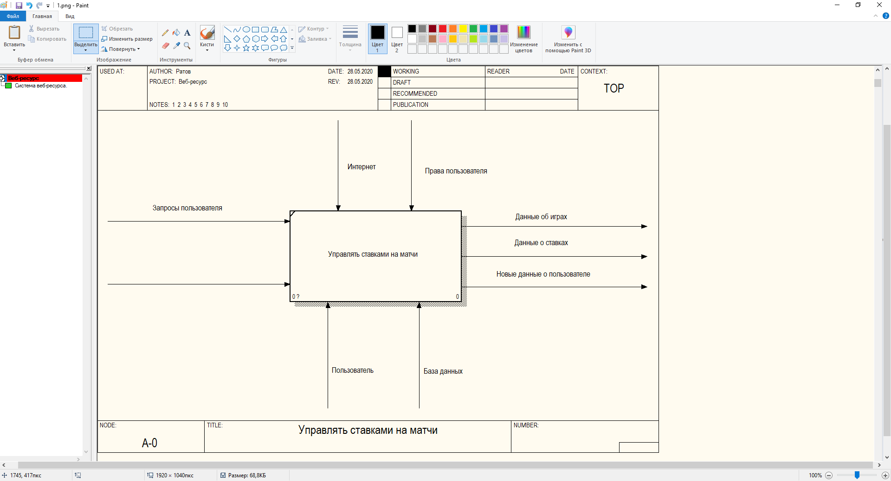
Рисунок А.1 – Главный процесс веб-ресурса
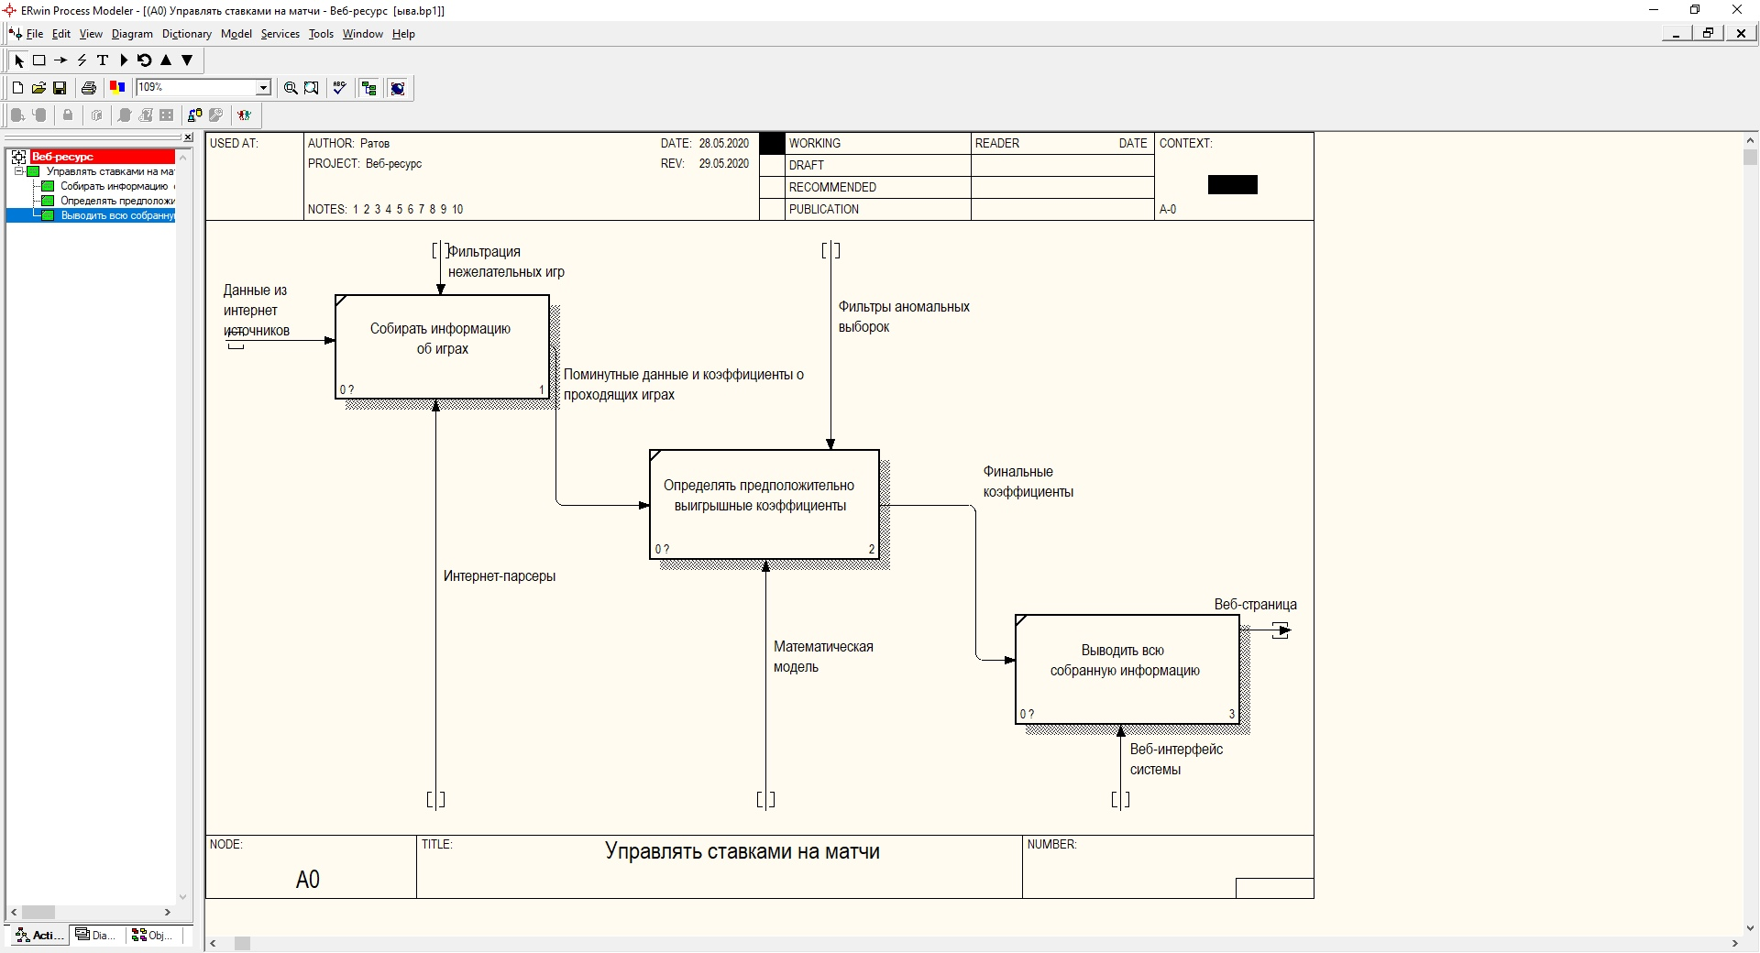
Рисунок А.2 – Детализация главного процесса веб-ресурса

Разграничение прав пользователей производится в соответствии с диаграммой использования, представленной рисунке A 2.2
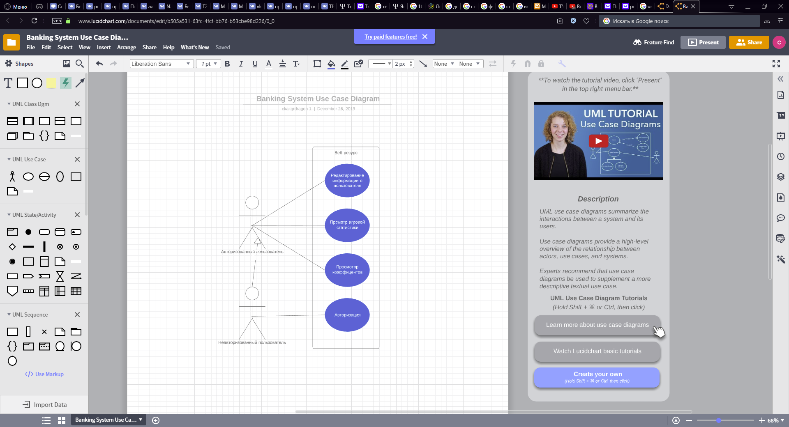
Рисунок А.3 – Поведение системы на уровне пользователей
База данных была спроектирована и реализована в соответствии со схемой БД, представленной на рисунке A 2.3
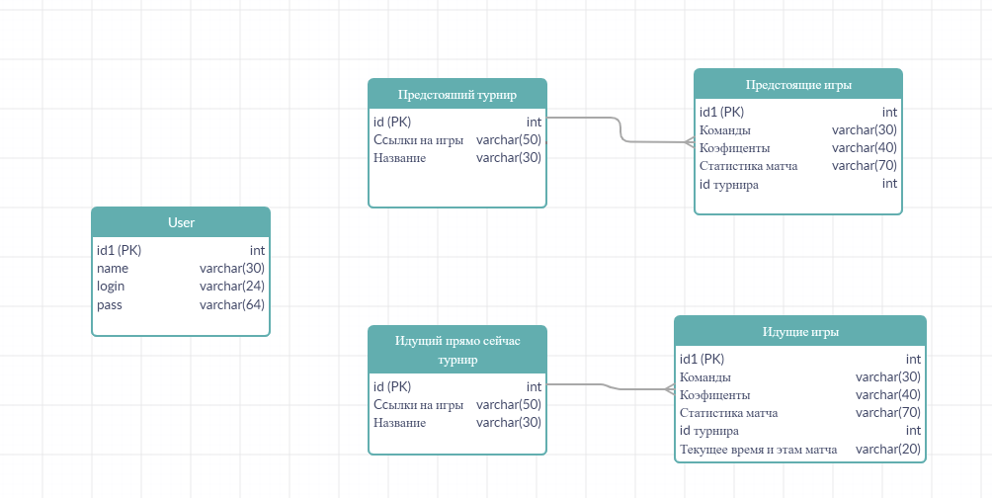
Рисунок А.4 – Инфологическая модель базы данных

Таблица Б.1 - Таблица пользователей (Users)
Имя поля | Тип данных | Обязательность | Первичный ключ | Внешний ключ | Ограничения | Пояснения
id | smallint | + | + | - | Уникален | Идентификатор пользователя
Name | varchar(25) | + | - | - |  | Имя пользователя
Login | smallint | + | - | - |  | Логин пользователя
Pass | Varchar(35) | + | - | - |  | Пароль пользователя

Таблица Б.2 - Таблица предстоящих матчей (linestats)
Имя поля | Тип данных | Обязательность | Первичный ключ | Внешний ключ | Ограничения | Пояснения
id | smallint | + | + | - | Уникален | Идентификатор игры
teams | varchar(45) | + | - | - |  | Участвующие команды
cup_id | smallint | + | - | + | Значение родительской таблицы | Идентификатор турнира
coefs | varchar(35) | + | - | - |  | Коэффициенты ставок
time | varchar(20) | + | - | - |  | Время проведения игры

Таблица Б.3 - Таблица идущих матчей (livestats)
Имя поля | Тип данных | Обязательность | Первичный ключ | Внешний ключ | Ограничения | Пояснения
id | smallint | + | + | - | Уникален | Идентификатор игры
teams | varchar(45) | + | - | - |  | Участвующие команды
cup_id | smallint | + | - | + | Значение родительской таблицы | Идентификатор турнира
coefs | varchar(35) | + | - | - |  | Коэффициенты ставок
time | varchar(20) | + | - | - |  | Время от начала матча, номер тайма.

Таблица Б.4 - Таблица предстоящих турниров (cups)
Имя поля | Тип данных | Обязательность | Первичный ключ | Внешний ключ | Ограничения | Пояснения
id | smallint | + | + | - | Уникален | Идентификатор турнира
url | varchar(45) | + | - | - |  | Ссылка на все игры турнира для парсеров
name | varchar(25) | + | - | - |  | Название турнира

Таблица Б.5 - Таблица идущих турниров (cups_live)
Имя поля | Тип данных | Обязательность | Первичный ключ | Внешний ключ | Ограничения | Пояснения
id | smallint | + | + | - | Уникален | Идентификатор турнира
url | varchar(45) | + | - | - |  | Ссылка на все игры турнира для парсеров
name | varchar(25) | + | - | - |  | Название турнира

